コントローラとマルチタッチHMIを一つのデバイスに
B&Rの新たなPower PanelはHMI専用のプロセッサを提供
Power Panel C50は、一つのHMIデバイスに、パワフルなコントローラと最新の投影型静電容量式タッチスクリーンを組み合わせた利点を提供します。Power Panelには、HMIアプリケーション専用のプロセッサが搭載されているため、mapp View HMIアプリケーションに最適なソリューションです。適正温度は-20°C〜+ 60°Cの範囲で使用でき、ファンも必要ありません。

最新のマルチタッチHMIは、透明または反射防止ガラスで利用でき、プレミアムマシン設計に最適です。タッチスクリーンは、厚い革手袋で操作した場合でも、正確かつ確実に反応します。ズームやスワイプなどのジェスチャーは、直感的なユーザーエクスペリエンスを提供します。Power Panel C50は、7.0 "から15.6"までの4種のワイドスクリーン形式で利用できます。
コンパクトかつメンテナンスフリー
このPower Panelは、非常にコンパクトな設計で最小の設置深度、インテリジェントなケーブルアウトレット配置を備えているため、設置が簡単で省スペースです。ハードディスク、ファン、バッテリーがないため、メンテナンスも不要です。パネルのフロント面はIP65保護を提供し、過酷な産業環境にも適しています。
多くのインターフェース
このパフォーマンスを最大限に活用するために、Power Panel C50にはPOWERLINK、Ethernet、USBなどの幅広い統合インターフェースがあります。I/Oモジュール、軸、セーフティコンポーネントもパネルに直接接続が可能です。追加のコントローラは必要ありません。
Mapp Viewのメリットを活用
ハイ・パフォーマンスなPower Panel C50は、mapp ViewでのHMIアプリケーションの実行に最適です。mapp View ソフトウェアパッケージを使用することにより、 B＆Rではエンジニアリング環境からWebテクノロジーまで幅広くアクセスすることができます。オートメーション・エンジニアはこれだけで必要なパワフルで直感的なHMIソリューションを手にすることができます。HTML5、CSS、およびJavaScriptテクノロジーを直接扱う必要はありません。mapp Viewは完全にWeb標準に基づいており、あらゆるデバイスで最適な表示を保証します。複数の画面のコンテンツは、特定のユーザーまたはユーザーグループ向けにカスタマイズできます。

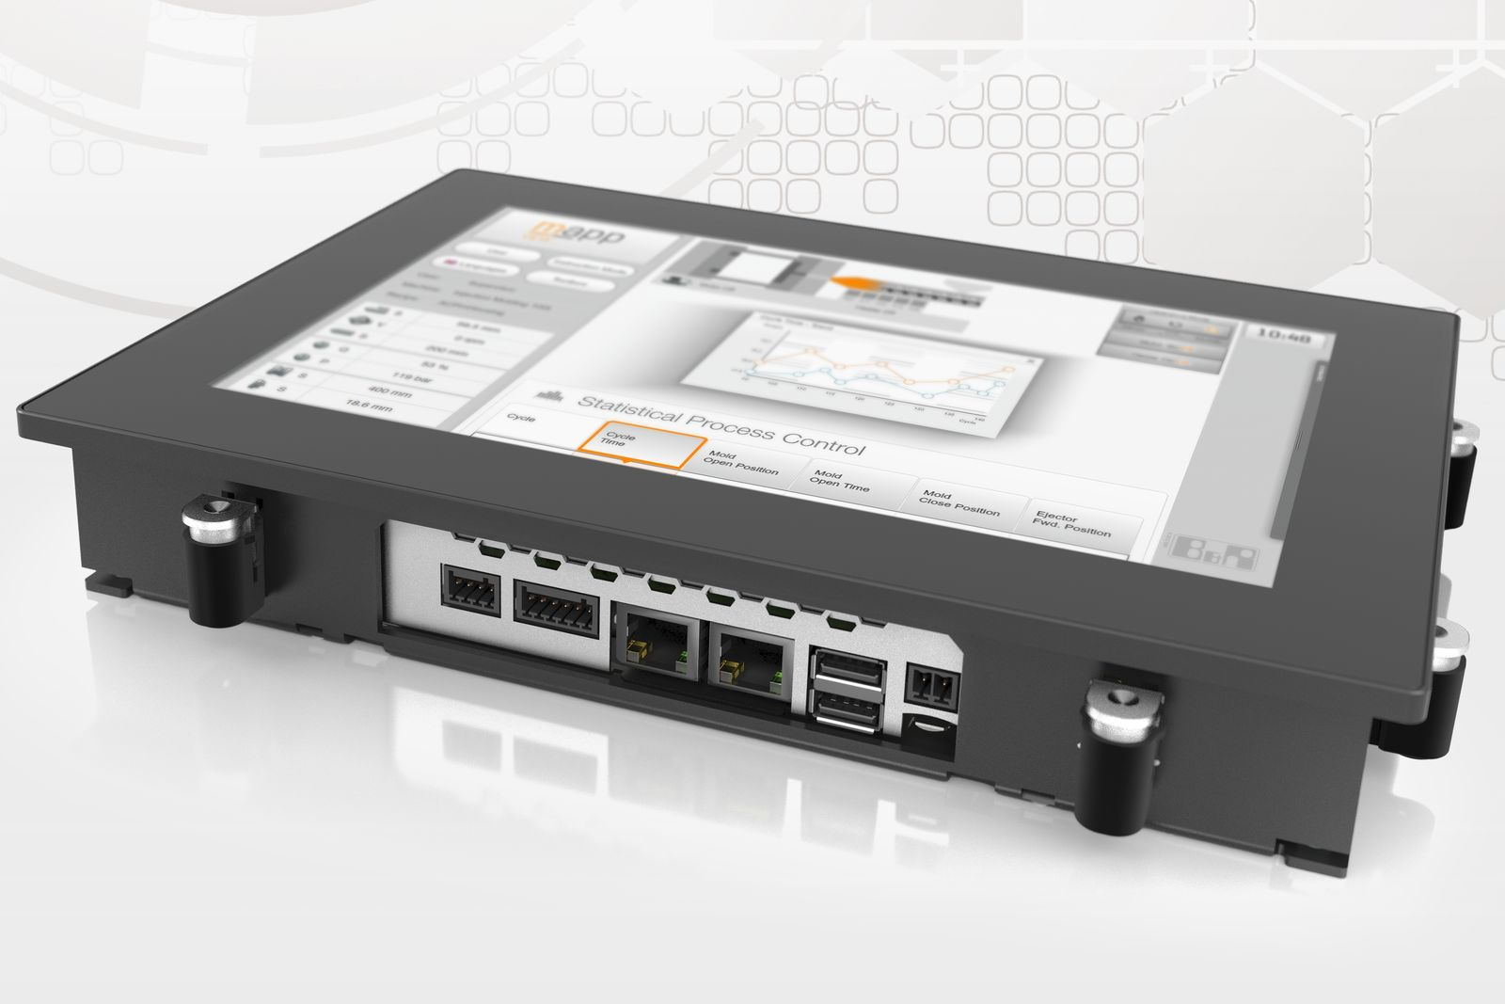
このパフォーマンスを最大限に活用するために、Power Panel C50にはPOWERLINK、Ethernet、USBなどの幅広い統合インターフェースがあります。

B&Rについて
B&Rはオーストリアに本社を置くイノベーティブなオートメーションカンパニーで、世界各地に事務所を展開しています。2017年6月6日より、B&RはABBグループの一員となり、ひとつのビジネスユニットを形成しています。産業用オートメーションのグローバルリーダーとして、B&Rは最先端のテクノロジーと先進的なエンジニアリングを組み合わせ、あらゆる産業のお客様に機械・ファクトリーオートメーション、モーションコントロール、HMI、統合型安全技術など、トータルソリューションをお客様に提供しています。OPCUA、POWERLINKやopenSAFETYなどの産業用フィールドバス通信規格、Automation Studioという強力なソフトウェア開発環境によって、B&Rは常にオートメーションエンジニアリングの新たな未来を描いています。よりいっそうの工程簡素化の実現と、お客様の期待を超えたいというイノベーションスピリットに支えられ、B&Rは産業オートメーションの最前線を走り続けています。
より詳細な情報については、www.br-automation.com/ja をご覧ください。

